附件3：创意马拉松相关材料

竞赛参考学习资料

1. 《中小学智能创新与创客教育》在线课程（使用学习通添加）

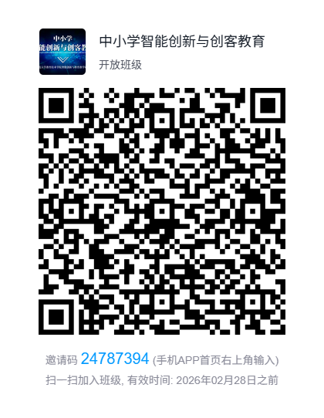

选课二维码

1. <https://www.dfrobot.com.cn/>
2. <https://www.lasermaker.com.cn/>
3. 竞赛套装设备清单（参考，以实际比赛为准）

|  |  |  |
| --- | --- | --- |
| 序号 | 硬件名称 | 数量 |
| **元器件盒1** | | |
| 1 | DFRduino Uno R3 - 教育版 | 1 |
| 2 | 掌控板 | 1 |
| 3 | micro:bit主控板 | 1 |
| 4 | DFRduino传感器扩展板 | 1 |
| 5 | micro:bit掌控I/O扩展板 | 1 |
| 6 | 行空板M10 | 1 |
| 7 | 电机驱动扩展板 | 1 |
| 8 | 红色LED发光模块 | 1 |
| 9 | 全彩灯带 7灯珠 WS2812 | 2 |
| 10 | 液晶显示屏 | 1 |
| 11 | 180°舵机 | 1 |
| 12 | 电容式指纹识别传感器 识别头 | 1 |
| 13 | A-B 方口USB线 | 1 |
| 14 | type-c安卓两用USB线 | 1 |
| 15 | M3一字十字两用螺丝刀 | 1 |
| 16 | 6节5号电池盒带插头 | 1 |
| 17 | 包装盒 | 1 |
| **元器件盒2** | | |
| 1 | Bluno无线下载适配器 | 1 |
| 2 | BLE LINK 蓝牙4.0通讯模块 | 1 |
| 3 | NFC近场通讯模块 | 1 |
| 4 | NFC标签 圆形挂件 | 2 |
| 5 | 电容式指纹识别传感器 硬件模块 | 1 |
| 6 | 中英文语音合成模块 | 1 |
| 7 | I2C语音识别模块 | 1 |
| 8 | I2C颜色识别传感器 TCS34725 | 1 |
| 9 | 数字大按钮模块 黄色 | 1 |
| 10 | 模拟角度传感器 | 1 |
| 11 | 红外避障传感器 E18-D80NK | 1 |
| 12 | 模拟环境光线传感器 | 1 |
| 13 | 模拟声音传感器 | 1 |
| 14 | 电容式土壤湿度传感器 | 1 |
| 15 | 数字温湿度传感器 SHT31-F | 1 |
| 16 | 6轴惯性运动传感器 BMI160 | 1 |
| 17 | mini遥控器21键 | 1 |
| 18 | 数字红外接收模块 | 1 |
| 19 | I2C分线器 | 1 |
| 20 | HuskyLens金属件配件包 | 1 |
| 21 | 单芯优质 杜邦线 母母头 10根 | 1 |
| 22 | 高品质面包线 公公头 30根 | 1 |
| 23 | 包装盒 | 2 |
| **机器人平台盒** | | |
| 1 | HuskyLensPRO 二哈识图AI 视觉传感器 | 1 |
| 2 | 工程队机械甲虫机械件 | 1 |
| 3 | 微型直流减速电机 | 2 |
| 4 | 红外开关支架 | 3 |
| 5 | ROB0005小车3PA钣金 | 1 |
| 6 | ROB0005小车3PA钣金底板 | 1 |
| 7 | ROB0005小车3PA钣金寻线板 | 1 |
| 8 | ROB0005螺丝包子件 | 1 |
| 9 | A4WD/3PA小车专用5节5号电池盒 | 1 |
| 10 | 优质橡胶轮子 2个 | 1 |
| 11 | ROB0005说明书 | 1 |
| 12 | 双层高 包装盒 | 1 |
| 13 | EDU0133专用U盘（含硬件资料） | 1 |

1. 报名表（单独上传至课堂派平台）

|  |  |  |  |  |
| --- | --- | --- | --- | --- |
| 队伍名称 |  | | | |
| 成员 | 学号 | | 姓名 | |
|  | |  | |
| 学号 | | 姓名 | |
|  | |  | |
| 学号 | | 姓名 | |
|  | |  | |
| 学号 | | 姓名 | |
|  | |  | |
| 学号 | | 姓名 | |
|  | |  | |
| 指导教师 | 姓名 |  | 职称 |  |